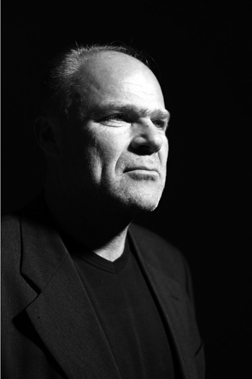
Agency & Mailorder
PA & Backline-Service
Ralf Manthei, Steigweg 17
88299 Leutkirch, Germany
Tel 0049 (0)7561/71161
Fax 0049 (0)7561/72145
Mobil 0049 (0)172/8544 201
E-mail: Route66-LA@web.de
www.Route66-LA.de

INFO
THE GANG - Oldies but Goldies

Die Party-Band aus Bad Saulgau, bekannt von vielen Musiknächten und Festen,

beliebt auf Betriebsfeiern und Hochzeiten.

The Gang, die Partyband aus Bad Saulgau spielen Oldies but Goldies. Neben Rock und

Pop-Oldies der 60' 70' und 80'iger sind auch “Schmachtfetzen” und “Schlager” im Programm.

Auf Wunsch spielen sie auch Standards, Evergreens, Tango, Walzer und sogar, wenn es gar nicht mehr anders geht die wahren Highlights der deutschen Kulturlandschaft, wie die Wildecker Herzbuam, Jürgen Drews, das NapalmDuo und andere.

Lust auf Party ? Kein Bein bleibt still und das Bier schäumt über, wenn die Gang den Sound der letzten 30 Jahre aufleben lässt. Das Repertoire reicht von den Stones über Santana, Joe Cocker und Eric Clapton bis zur "Neuen Deutschen Welle" der 80ziger Jahre.

Einige aktuelle Hits ergänzen das Programm.

Die Band:

Mario "Juice" Maucher (Vocals, Percussion)

Thomas Budsa (Gitarre, Vocals)

Markus Tress (Schlagzeug)

Bernd Haas (Bass,Vocals)

Roland Stampa (Keyboard, Harp, Gitarre, Vocals)

Andrea Traub (Vocals)

Jürgen Heudorfer (Sax, Samples)

The Gang spielt auf Hochzeiten, Geschäftsevents, Stadtfesten, Musiknächten, Öffentlichen Veranstaltung, Vereinsfesten, Kneipen und natürlich am liebsten auf Parties (immer frei nach dem Motto: Sex and Drugs and Rock'n Roll ....... frei übersetzt: Weib, Wein und Gesang).

